中英文与图片示例
这是一份合成演示文档，用于查看中文正文、英文标识、单位、链接及本地图片。

1 内容与单位
保留中文说明和English text，保留80µm、≤5、0.60 L/min，以及十六进制0xFF和二进制0b1010。正文中的重点文字继续加粗。
这不是实际设备参数或业务记录，上述数值仅用于演示格式保留。

2 本地图片
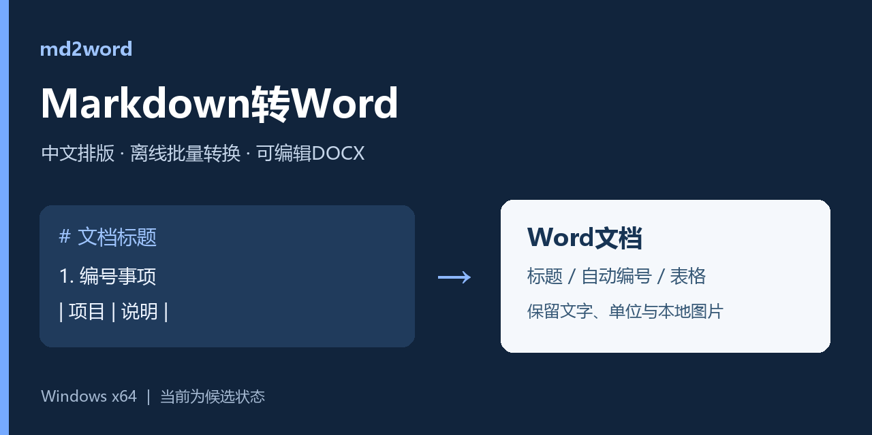
图片由用户提供，按原图嵌入。移动输入文件时，需要保持Markdown与assets目录的相对位置。

3 链接与代码
Pandoc项目主页保留为可点击链接。
sample_count = 12
format = "DOCX"
图片和代码之后的正文继续保留。

